Целевая прогулка

Тема: «Наши питомцы»

Учитель:
Воробьёва Е. А.
школа-интернат № 2

г. Вышний Волочёк

Наши питомцы.
Цель: познакомить с обитателями «Станции юных натуралистов». Сформировать представление о них как живых организмах, об их потребностях в условиях среды. Формирование ответственного отношения к природе родного края через пополнение знаний учащихся.
Задачи: Познакомить с признаками хорошего состояния питомцев;
дать умения и навыки по уходу за ними;
воспитывать любовь к животным.

Ход занятия:
Сколько самых разных живых существ сопровождает человека в жизни! Одних они любят, других боятся.

Я вас хочу пригласить в небольшое путешествие на «Станцию юных натуралистов».
- Кто такие натуралисты?
НАТУРАЛИСТ – человек, который занимается изучением природы.
- Зачем нам надо изучать природу?
От человека, его понимания во многом зависит судьба природы, судьба родной земли. Нам надо бороться за сохранность богатства и красоты земли.
- Кого мы можем с вами увидеть на станции?
Ребята на станции следят за правильным кормлением животных, ухаживают за ними.
- А у вас были дома животные? Чем они были интересны?
- Ребята, а вы сами ухаживали за животными?
- А каких животных вы ещё знаете? И чем они питаются?

Давайте с вами поиграем в игру «Что лишнее?»
- Крот, дождевой червь, многоножка, личинка майского жука, стрекоза.
- Летучая мышь, голубь, страус, бабочка, летучая рыба.
- Лось, заяц, суслик, кошка, волк.
- Собака, рысь, коза, корова, лошадь.
- Антилопа, зебра, верблюд, баран, лось.
- Белый медведь, лев, антилопа, койот, гиена.
- Чайка, буревестник, рыбный филин, зимородок, скворец.
- Кит, морж, осьминог, носорог, акула.
- Лещ, камбала, щука, осетр, сом.
- Пчела, муха, медведка, саранча, колорадский жук.

На «Станции юных натуралистов» мы с вами увидим не только зверей, но и птиц. Сейчас мы узнаем, хорошо ли вы знаете птиц?

Конкурс "Поймай птицу"
ребятам раздают наборы карточек с цветными буквами. За одну минуту нужно собрать название птиц.
КЛЕСТ | ЛАСТОЧКА
СОРОКА | ГАЛКА
ПАВЛИН | АИСТ
УДОД | РЕМЕЗ
СНЕГИРЬ | СОЛОВЕЙ

В нашем путешествии мне будут помогать наши экскурсоводы, они вам расскажут о животных, а вы слушайте их внимательно и запоминайте. В конце нашего путешествия мы вас спросим, что вы запомнили и что нового узнали.

Кто из животных в тревожные минуты испускает струю резкого неприятного запаха? (хорь)

Длинные уши, короткий хвост – кто это? (кролик)

Маленький грызун с защечными мешками? (хомяк)

Маленький шарик
Под лавкой шарит.
(крыса)

Как называют хомячка с чёрной полоской на спине? (джунгарский)

Кто из живых существ всю жизнь носит крепкий панцирь? (черепаха)

Птица мира? (голубь)

ХОРЬКИ - млекопитающие семейства куньих, отряда хищных. В России встречается 2 вида хорьков: лесной или черный, хорек и степной или белый, хорек. Длина тела до 48 см, хвоста до 16 см. С древности одомашнена альбиносная форма черного хорька — фуро (изображен на картине Леонардо да Винчи «Дама с горностаем»). Выведен 2000 лет назад в Южной Европе и долгое время заменял кошку, использовался также для охоты на кроликов. Отличается спокойным неагрессивным нравом.
Неприятнейшая особенность хорьков — их способность в тревожные минуты испускать струю резкого неприятного запаха. Взрослые хорьки в природе ведут одиночный образ жизни. Хищники. У лесного хорька основной объект питания — мелкие грызуны, особенно серые полевки. Степной хорек уничтожает и более крупных грызунов — сусликов, пищух, хомяков. Вблизи жилья нападают на птичники.
Беременность наступает 2-3 раза в год, в одном помете до 10 хорьчат. Щенки рождаются слепыми и беспомощными, мать их кормит молоком, а уже с двух недель подкармливает обычной пищей. Живут 5-6 лет.

ХОМЯКИ - подсемейство млекопитающих отряда грызунов; включает около 390 видов, в том числе южноафриканский хомяк, золотистые хомячки, карликовые хомячки, белоногие хомячки, высокогорные хомяки, южноамериканские полевые хомячки, мохноногие хомячки, соневидные хомяки, скорпионовые хомячки, хомячки Томаса, гигантские рисовые хомяки, хлопковые хомяки, рыбоядные хомяки, хомячки, шиншиллы, хомяк Пуны. Длина тела 5-50 см, хвост от едва заметного до превышающего длину тела. Отличительные особенности: жевательная поверхность щечных зубов бугорчатая; бугорки на нижних и верхних зубах расположены в два продольных ряда (главное отличие от прочих мышевидных грызунов). Для хомяков характерны голые защечные мешки, у некоторых видов очень объемистые. Эти грызуны распространены в Южной и Северной Америке (наибольшее число видов), в умеренном поясе Евразии, на Мадагаскаре и только один вид в Южной Африке. Хомяки — носители ряда инфекций, используются как лабораторные животные.
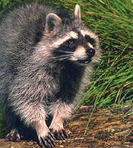

ЕНОТЫ - род хищных млекопитающих семейства енотовых; включает 7 видов. Туловище и конечности енотов короткие, голова широкая, мордочка заостренная. Уши большие, округлые. Еноты отличаются густым и длинным мехом.
Наиболее известный и распространенный вид — енот-полоскун. Он распространен в лесах Центральной и Северной Америки, акклиматизирован в Германии, Белоруссии, Азербайджане, на Дальнем Востоке. Он легко приспосабливается и научился, как и многие другие звери, а особенно птицы, обитать в близи человеческого жилья и питаться пищевыми отходами или едой, оставленной людьми без присмотра. У енота привычки ночного зверька. Питается мелкими животными, в основном живущими в воде. На суше енот роет землю в поисках дождевых червей, личинок.

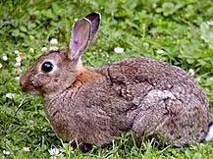

КРОЛИК - млекопитающее семейства зайцев. Кролик меньше, чем заяц, и уши у него короче. Окраска бывает разная (белые, чёрные, рыжие, серые). В природе кролики живут преимущественно на открытых участках, прячутся в неглубоких оврагах.
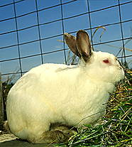
Кролики более активны в ночное время. От своего жилища дальше чем на 100 м не отходят. Учуяв врага, зверёк быстро стучит задними лапами о землю. Услышав этот стук, остальные члены семьи мгновенно прячутся в норку. В отличии от зайчат, крольчата рождаются голыми, слепыми и абсолютно беспомощными.

Основная пища кроликов – зеленые растения. На обед зверек может съесть 40-60 г травы, а за год 4-5 ушастых едоков поглощают столько же корма сколько надо одной овце.
Длина тела 35-44 см, весит до 2,2 кг. Разводят ради мяса, пуха, шкурок.

ДЖУНГАРСКИЙ ХОМЯЧОК - грызун рода мохноногих хомячков подсемейства хомяковых. По размеру джунгарский вдвое меньше золотистого хомячка, похож на крупную ушастую мышь. Пушистая шерстка летом сероватая, с характерной темной полосой вдоль хребта, зимой светлее, принимает серебристо-серый оттенок. У него вместительные защечные мешки. Передние лапки напоминают руки и манера захвата похожа на человеческую, как у сурков. Когти на передних лапах удлинены.

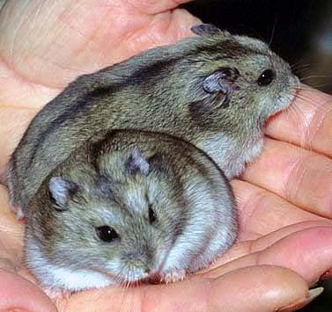

Джунгарский хомячок населяет Монголию, восточный и западный Китай, в России — в южно-сибирских степях. В естественных условиях грызуны живут в норах, в спячку зимой не впадают. Активное время — сумерки. Кроме различных растений они питаются насекомыми, уничтожая вредных гусениц и личинок. В год джунгарские хомячки приносят два-три помета с 3-6 (бывает и до 9) детенышами каждый. Джунгарский хомячок подходит для домашнего содержания, отличается чистоплотностью, почти полным отсутствием запаха.

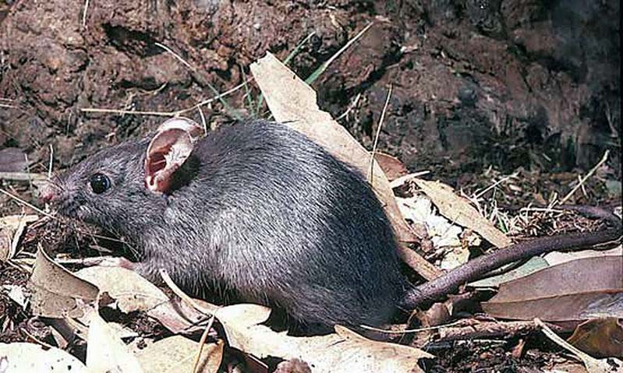

КРЫСЫ - род млекопитающих семейства мышей отряда грызунов, включает около 68 видов. Длина тела 8-30 см, хвост примерно такой же длины, бычно покрыт редкими и короткими волосками. Внешний облик изменчив. Морда удлиненная, глаза крупные. Мозговая коробка крупная. Черные крысы, тяготеющие к жизни на крышах и на чердаках домов, издавна контактировали с человеком. Пасюки (серые крысы) предпочитают жить в подвалах, подземельях, амбарах.
Крысы приспосабливаются к любым природным и техногенным условиям, устойчивы к большинству ядов, успешно избегают ловушек, могут питаться чем угодно, уничтожая пластмассу, прогрызая даже бетон. В крысином сообществе процветает взаимопомощь, но известны и случаи каннибализма (едят друг друга). Установлено, что в их сообществах есть особи, сознательно подвергающие себя риску и пробующие всякие незнакомые продукты.
Крысы являются переносчиками опаснейших заболеваний, таких как чума, рожистые воспаления, всевозможные желудочно-кишечные инфекции. Это животное, от природы наделенное неважным слухом, плохим зрением и обонянием, но добившееся процветания, давно исследуется в научных лабораториях. Здесь выведена такая разновидность пасюка как белая крыса, отличающаяся от диких крыс меньшей пугливостью.
Беременность у пасюков длится 23 дня и наступает 3 раза в год. Беременная самка нуждается в материале для гнезда (разнообразные очески, кусочки ваты, пух, бумага). В одном помете бывает 5-9 крысят, мать кормит их до 3-х недель. После 25-го дня детенышей лучше отсадить от самок. К 2-3 месяцам крысята достигают половой зрелости.

ГОЛУБИ - семейство птиц отряда голубеобразных; около 290 видов.

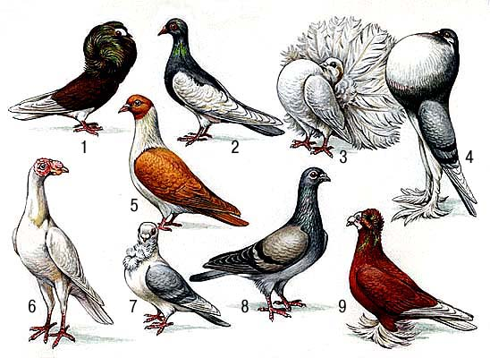
Породы домашних голубей: 1 — якобинец; 2 — длинноклювый турман; 3 — павлиний голубь; 4 — английский дутыш; 5 — штрассер; 6 — карьер; 7 — анатольская чайка; 8 — антверпенский почтовый голубь; 9 — космоногий голубь (немецкий трубастый).

Телосложение у голубей плотное, голова небольшая, шея короткая, крылья обычно длинные и острые, хвост средней длины, закруглен. Размеры средние, лишь венценосные голуби крупные (длина до 89 см). Ноги короткие, четырехпалые, пальцы длинные, с короткими сильными когтями. Клюв небольшой, прямой, у основания тонкий, а к вершине несколько вздутый. Основание надклювья покрыто мягкой кожицей — восковицей. Оперение у голубей густое и плотное, разнообразной, нередко яркой окраски. Самцы крупнее самок, по окраске они не различаются. Голубиные широко распространены в мире, прежде всего в тропических и умеренных поясах. В России встречаются сизый голубь, вяхирь, клинтух, горлицы.
Большинство видов — обитатели леса, некоторые живут в скалах, обрывах, сооружениях человека. В основном это виды оседлые, лишь немногие в умеренных широтах совершают перелеты.
Голуби ведут строго дневной образ жизни. Пищу обычно собирают на земле, в связи с чем хорошо ходят. Летают прекрасно: легко, быстро, могут делать резкие повороты. Это общественные птицы. В негнездовое время всегда держатся стаями, иногда громадных размеров; нередко кормятся стаями даже в гнездовой период.
Питаются голуби главным образом семенами различных растений, реже мелкими беспозвоночными. Ряд видов специализировался на питании плодами. Все голуби нуждаются в воде и часто летают на водопой на значительные расстояния.
Большинство голубей откладывают по 2 яйца, некоторые по 3 или по 1. Яйца белой окраски, без рисунка. Насиживание длится у разных видов от 14 до 30 дней. В году бывает обычно 2, а у некоторых видов и больше — до 4—5 кладок.
Птенцы развиваются по птенцовому типу: вылупляются голыми и беспомощными и остаются в гнезде до полного оперения. Первое время родители выкармливают их отрыжкой содержимого зоба, так называемым голубиным молоком. Растут птенцы довольно быстро, и даже у таких крупных видов, как вяхирь, они в 25-дневном возрасте начинают летать.
Голуби являются объектом спортивной охоты, их добывают ради вкусного мяса. Имеют значение они и в качестве домашней птицы. Помимо множества декоративных пород, есть породы мясные и почтовые. Некоторые виды голубей занесены в Международную Красную книгу.

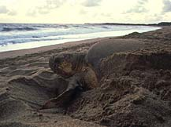
МОРСКИЕ ЧЕРЕПАХИ - подотряд черепах, существует 6 видов, в числе которых бисса, логгерхед, ридлея, зеленая черепаха. Длина панциря морских черепах от 80 см до 1,4 м, вес до 600 кг. Панцирь обтекаемый сердцевидный или овальный. Ластообразные конечности, равно как и голова не убираются под панцирь; короткая и толстая шея может втягиваться лишь частично. Тазовые кости, как и у скрытошейных черепах, не сращены с панцирем.
Морские черепахи обитают в тропических и субтропических морях, заплывают в умеренные широты. Они питаются моллюсками, рыбами и морскими водорослями. В период размножения черепахи совершают дальние (до 2000 км) миграции, безошибочно ориентируясь в открытом океане. На сушу они выходят только для кладки яиц (как правило, от нескольких десятков до 200). Мясо, яйца, панцири морских черепах долгое время были объектом промысла, в результате чего численность животных резко сократилась. Все морские черепахи занесены в Международную Красную книгу.
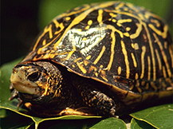

Сухопутная черепаха.
ЧЕРЕПАХИ - отряд пресмыкающихся. Всего около 230 видов.
Наземные черепахи распространены на всех материках (кроме Антарктиды), преимущественно в степях и пустынях, и на многих островах.
Характерная особенность строения черепах — костно-роговой панцирь, состоящий из 2-х щитов, срастающихся с позвонками и ребрами. Длина панциря от 12 см до 2 м.

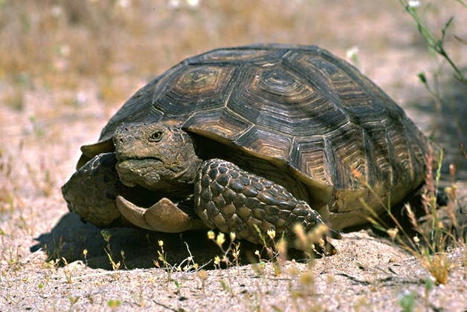

У многих черепах под панцирь прячутся голова, хвост и конечности. Хорошо развиты зрение и обоняние, слух слабый. Челюсти зубов не имеют, покрыты роговыми пластинками. Большинство черепах ведет полуводный образ жизни. Яйца откладывают на суше. В холода и засуху могут впадать в зимнюю и летнюю спячку. Черепахи сухопутные и морские в основном растительноядны, пресноводные — обычно плотоядны (едят рыбу, земноводных, беспозвоночных). Могут месяцами обходиться без пищи.
Мясо и яйца некоторых видов употребляют в пищу; роговые щитки панциря морской черепахи идут на различные поделки. 22 вида, в том числе зеленая (суповая) черепаха, в Красной книге Международного союза охраны природы и природных ресурсов.

Вот и подошло к концу наше путешествие, а теперь давайте послушаем вас, что вы запомнили.
- Кто изображен на картине Леонардо да Винчи «Дама с горностаем»? (хорь)
- Сколько может весить самая большая морская черепаха? (600 кг)
- Что прячется у сухопутной черепахи под панцирем? (голова, хвост и конечности)
- Чем питаются голуби? (семенами различных растений)
- Где живут крысы в естественных условиях? (подвалах, подземельях, амбарах)
- Кто прячет корм в защечных мешках? (хомяк)
- В какое время кролики ведут себя более активно? (ночью)
- о каких животных мы рассказывали, а вопрос я не задала? (джунгарский хомячок, енот)

Рисунок «Жизнь питомца».
Представьте, что на один день вы превратились в какой-либо питомца. Нарисуйте себя в виде этого животного и расскажите о своей жизни. Из работ детей делается альбом: «Мы – питомцы».

К Л Е С Т | Л А С Т О Ч К А
С О Р О К А | Г А Л К А
П А В Л И Н | А И С Т
СНЕГИРЬ | СОЛОВЕЙ

Станции юных натуралистов.
Первая станция юных натуралистов, станция юных любителей природы была создана в Москве в 1918 году. Первые юннаты наблюдали за животными и растениями, изучали их и охраняли. Затем кружки юннатов появились в школах Москвы. Юннатское движение охватило всю страну.
На станции юных натуралистов школьники могут заниматься в различных кружках: садоводства и цветоводства, зоологии и животноводства, охраны природы и других. В этих кружках ребята совершенствуют свои знания, полученные на уроках в школе.
Занимаясь в кружках станций, многие ребята овладевают первыми навыками своей будущей профессии, у них воспитывается любовь к труду, побуждается любознательность.
Под руководством опытных преподавателей юные любители природы совершают экскурсии, чтобы изучить растительный и животный мир родного края. Велика роль станции юных натуралистов в работе по охране природы. Юннаты создают зелёные патрули, которые занимаются озеленением.
День леса, День птиц, праздники урожая и цветов – это ещё не все праздники, которые проводятся на станции.
Станции юных натуралистов ведут большую работу по воспитанию у ребят бережного отношения к природе.

